算力底座｜G1 Ontology 与协议契约一致性
Ontology V3.0 × DM04 IFC0.1/0.2 × AEE/ASCP V1.1-RC0 × A2A / CloudEvents / FWSX
2026-11-10｜纯架构研究｜候选设计，待Owner评审签署

0. 本轮结论
G1形成四个候选工作包：DM04与ADS/SCO Envelope兼容矩阵、六对象逐字段Ontology/DM04映射、A2A/CloudEvents/FWSX协议兼容矩阵、66项双站点验收总矩阵。所有测试仍待执行。
工作包 | 交付物 | 状态
G1-01 | IFC0.1与ADS/SCO OpenAPI字段兼容矩阵、Response状态交叉表 | 候选设计完成
G1-02 | 六对象字段映射、Ontology缺口清单 | 候选设计完成
G1-03 | A2A/CloudEvents/FWSX协议分层矩阵 | 候选设计完成
G1-04 | 66项双站点互操作验收总矩阵 | 整合完成，待执行

1. 关键一致性问题
DM04 IFC0.1要求caller_principal、workload_identity、audience、purpose、protocol_profile、expires_at等安全上下文；ADS/SCO OpenAPI RC0 RequestEnvelope当前必需字段主要是request_id、correlation_id、issued_at、api_version、schema_version、payload。两者不能直接视为同一契约。
caller_workload_id不能自动替代完整workload_identity；participant_id不能推断caller_principal；api_version/schema_version不能替代protocol_profile。IFC0.2应显式对齐字段，并区分command_status与authoritative_state。

2. 六对象目标映射
AEE/ASCP对象 | Ontology映射 | 定位
EnvironmentSpaceDescriptor | Participant、TrustDomain、Site、DataProduct、OntologyProfile、PolicyProfile | 非权威组合描述符
TraceRecord | CloudEvents + TaskRun/PolicyDecision/Incident等 | 事件语义投影
EnvironmentSubscription | Principal、DataUseGrant、PolicyDecision + FWSX | 授权下的运行时订阅
TaskClaim | TaskStage、TaskRun、PolicyDecision | 本地阶段认领子记录
ArtifactBinding | EvidenceRecord、ResultRef、OutputArtifactRef、AcceptanceRecord | 关联引用
GovernanceContextRef | Principal、PolicyDecision、DataUseGrant、DelegationGrant | 请求级上下文引用

3. Ontology V3.0 缺口
ParticipantBinding、TrustAgreement、DataSpaceContract、DelegationGrant、HumanApproval、OutputArtifact、Result需要补齐或明确Profile归属。OutputArtifact在关系中出现但未进入核心实体清单；Result在DM04有独立生命周期，但V3.0实体清单缺失。
建议将治理/安全概念放入Governance/Security Profile；DataSpaceContract放入数据空间Profile；OutputArtifactRef/ResultRef放入Evidence/Result Profile。EventSubscription与TaskClaim保留为运行时对象；EnvironmentSpaceDescriptor、ArtifactBinding和GovernanceContextRef是投影/关联，不成为新的Core实体或权威库。

4. IFC0.2字段对齐
字段组 | 建议
身份与安全上下文 | 显式对齐caller_principal、workload_identity、audience、purpose、protocol_profile、expires_at
状态变更 | expected_state_version按操作条件必需
高风险写操作 | payload_digest覆盖扩展块，关联signature_ref
版本维度 | api_version、schema_version、protocol_profile、ontology_profile_version、contract_version独立
响应 | responder_site_id、object_ref、object_version、command_status、authoritative_state、event_cursor、evidence_refs

5. 协议分层
组件 | 职责 | 禁止事项
Ontology | 共同实体、关系、权威语义 | 不定义传输重试或Agent Task状态
DM04 | 领域操作、交易状态、幂等、错误 | 不把A2A Task状态当领域状态
CloudEvents | 事件信封 | 不授予访问权限
FWSX | 投递、Cursor、Retry、Replay | 不拥有事件事实、不批准数据用途
A2A | Agent发现、消息、Task交互、Artifact交接 | 不替代DM04，不授予跨站点资源权限
AEE/ASCP | Profile语义与对象引用绑定 | 不新建第七域或平行权威

6. 66项验收
整合DM04原48项与AEE/ASCP增量18项，总计66项，当前均为待执行。P0全部通过后方可申请正式互操作验收。
测试范围 | 数量 | 执行状态
DM04 IFC0.1 | 48 | 待执行
AEE/ASCP V1.1-RC0 | 18 | 待执行
合计 | 66 | 待执行

7. G1架构分层全景图
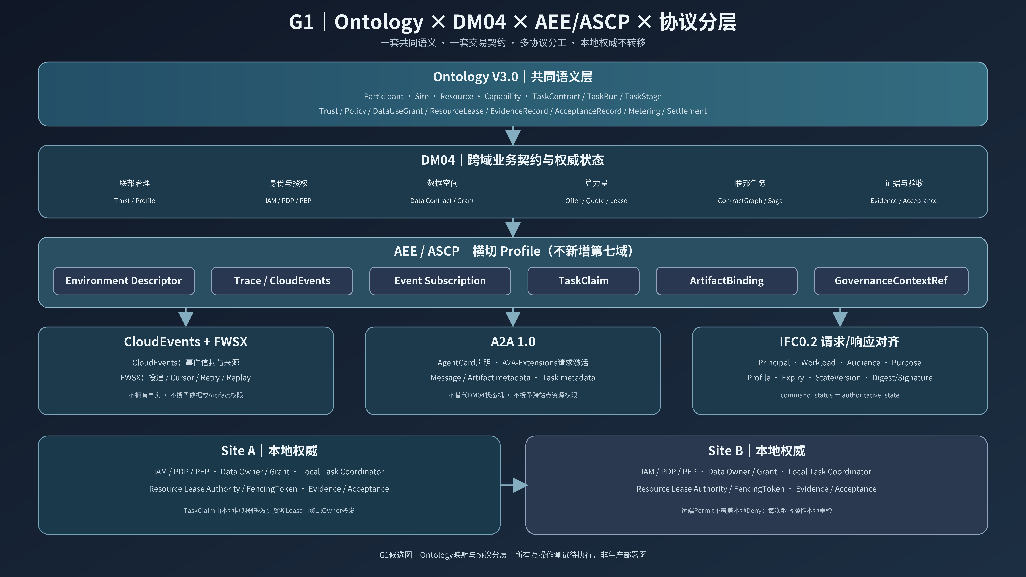

8. 当前状态与放行门禁
已形成字段级映射、Ontology缺口、请求/响应兼容、协议兼容、66项验收、3份ADR、Word/Markdown报告和8K图。待Ontology Owner、DM04 API Owner、ADS/SCO Owner、Security Owner和协议Owner评审签署。Schema/OpenAPI/A2A工具链验证、双实现互操作和真实双站点故障注入尚未执行。
准确状态：G1一致性设计候选稿已形成；尚未冻结正式契约，66项测试全部待执行。

